潮州國中113學年度 七年級校服學號繡法
請注意：只繡班級、姓名及校名(制服)，不繡學號
- 所有校服（含運動服）需要繡上 姓名、班級別（不繡年級線）。
- 冬、夏季服裝(含外套)繡線顏色一律紅色。
- 格式(如下頁圖示)：
  - 運動服、制服、外套：右胸前繡「姓名」，「班級」繡於姓名上方中間位置。
  - 制服：左胸口袋上方繡「潮州國中」。
- 以上學號繡法，不論男、女形式都一樣。
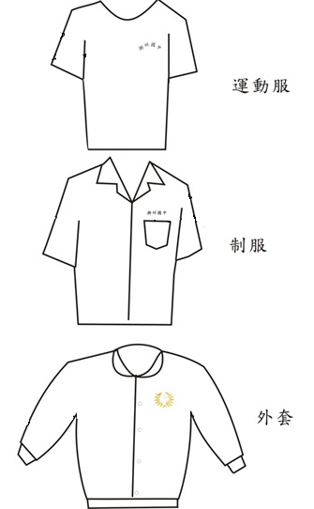
12
王大明

12
王大明

12
王大明
12
王大明
姓名

潮州國中
班級
學務處電話：7882401-分機13
外套
制服
運動服
校名

潮州國中學生服裝儀容規範
1.頭髮：不染、不燙。
2.耳朵：禁戴耳環。
3.服裝：穿著學校服裝、禁止穿著便服(只有在體育課時可穿著自己的運動服)。
4.襪子：白色為主,襪子包覆腳踝。
5.鞋子：白色為主之球鞋或運動鞋(白色面積超過一半以上)。若遇雨天時，可以穿著涼鞋或拖鞋至
校，然後再更換鞋襪。

